ΘΕΜΑ 2
2.1 Να γράψετε δίπλα στους αριθμούς 1,2,3,4 τα γράμματα α,β,γ,δ που δηλώνουν τα ονόματα των πετρών στην κατασκευή μιας λίθινης αψίδας. (μονάδες 12)
1ω
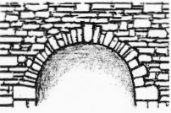
4
3
2

α. Γένεση
β. Εξωράχιο
γ. Εσωράχιο
δ. Κλειδί

2.2 Ποιες λιθοδομές ονομάζονται λαξευτές; (μονάδες 13)

